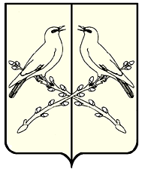

АДМИНИСТРАЦИЯ ДОБРИНСКОГО СЕЛЬСКОГО ПОСЕЛЕНИЯ
ТАЛОВСКОГО МУНИЦИПАЛЬНОГО РАЙОНА
ВОРОНЕЖСКОЙ ОБЛАСТИ

Р А С П О Р Я Ж Е Н И Е
от 06 сентября 2022 г. № 36
п. Козловский

Об утверждении реестра
мест (площадок) накопления ТКО
на территории Добринского сельского
поселения Таловского муниципального района
Воронежской области

В соответствии со статьей 14 Федерального закона от 06.10.2003 года № 131- ФЗ «Об общих принципах организации местного самоуправления, в Российской Федерации», Уставом Добринского сельского поселения Таловского муниципального района Воронежской области:

- Утвердить реестр мест (площадок) накопления ТКО на территории Добринского сельского поселения Таловского муниципального района Воронежской области.
- Разместить реестр на официальном сайте администрации в сети Интернет (www. dobrinskoe.ru).
- Контроль за исполнения настоящего распоряжения оставляю за собой.

Глава Добринского
сельского поселения С.И.Бердников

